长春二中2011-2012学年高二下学期第三次月考地理试题
一、选择题（共60分）
1.P区域所在的是（ ） 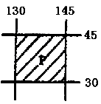
A.东亚 B.南亚 C.东南亚 D.中亚
2.日本所需的石油主要来自于（ ）
A.美国、中国、东南亚 B.澳大利亚、东南亚、中国
C.中东、东南亚、中国 D.中东、东南亚、英国
3. 下列农矿产品中，不属于中亚的是（ ）
A. 椰枣 B. 棉花 C. 羔皮 D. 有色金属
4．现代旅游活动包括的内容有（ ）
①旅游观光 ②娱乐 ③游牧活动 ④购物
⑤食宿 ⑥交通 ⑦通讯 ⑧疗养
A．①②③④⑤⑥ B．①②③⑤⑥⑦
C．①②④⑤⑥⑦ D．①②④⑤⑥⑧
5．旅游能带动相关产业发展的原因是（ ）

①旅游业是一个物质生产部门 ②旅游业能为相关部门提供广阔的市场需求
③物质生产部门是旅游业的基础 ④旅游业能提高人口就业率
A．①② B．②③ C．③④ D．①④
读“我国旅游外汇收入(1978～2010年)图”，完成6～7题。
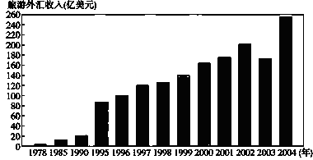
6．我国旅游外汇收入的变化总趋势是（ ）

A．逐年上升 B．逐年下降 C．先升后降 D．先降后升
7．此图说明发展国际旅游对促进经济发展的主要作用是（ ）
A．回笼货币、稳定市场 B．增加国家外汇收入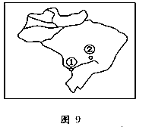
C．带动相关产业发展 D．促进区域经济发展
读图9，完成8～10题。
8. 图中①处是一个大型能源基地，它是( )
A.油田 B.煤矿 C.核电站 D.水电站
9.图中②城市的主要职能及选址的主导区位因素是（ ）
A.经济、气候 B.经济、地形
C.政治、地形 D.政治、气候
10.关于图示国家的叙述正确的是( )
A. 咖啡、橡胶等产量居世界首位 B. 农牧业产值比重已大大超过工业
C. 典型的热带雨林气候，不受地形影响 D.人口和城市主要分布在东部沿海
11.下列有关中亚经济的叙述正确的是（ ）
A.中亚棉花产量仅次于美国，位居世界第二位
B.中亚的棉毛纺织工业、地毯编织和畜产品加工业都比较发达
C.中亚森林资源丰富，造纸业发达
D.本区的采矿、冶金和军事工业比较落后
12.下列关于地中海沿岸地理特点的叙述，正确的是（ ）
A.椰枣、葡萄、无花果、柠檬、菠萝是主要农产品
B.植被具有根深、皮厚、叶面有蜡质光泽等特点
C.夏季高温多雨，冬季低温少雨
D.自然带为亚热带常绿阔叶林带
13.下列大陆中地形可分为三个纵列地形带的有（ ）
A.北美和亚洲 B.亚洲和欧洲 C.北美和澳大利亚 D.非洲和南极洲
读“某大陆沿南回归线地形剖面示意图”，回答第14题。
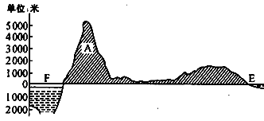
14. 图中山脉A的成因是（ ）
A.由美洲板块和太平洋板块张裂而形成 B.由美洲板块和太平洋板块碰撞而形成
C.由美洲板块和南极洲板块张裂而形成 D.由美洲板块和南极洲板块碰撞而形成
下面是世界四个著名的海峡或运河图，读图回答15～17题。
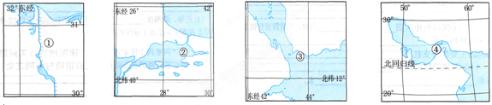

15．扼守世界“石油宝库”海运出口的海峡是( )
A．① B．② C．③ D．④
16．作为两大洲分界的是 ( )
A．①④ B．①②③ C．②③④ D．③④
17．两岸属同一个国家的是( )
A．①② B．②③ C．①④ D．③④
18．下列国家自西向东排列，正确的是（ ）
A. 缅甸、泰国、老挝、越南 B. 越南、老挝、泰国、缅甸
C. 越南、泰国、老挝、缅甸 D. 缅甸、老挝、泰国、越南
19、俄罗斯专家发现图中标示的某种地理事物与实际分布不符。它是（ ）
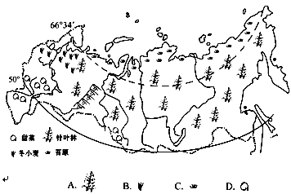

中国第26次南极科学考察队2009年10月11日上海启航，预计于2010年4月10日返回上海执行长城站、中山站的常规科学考察和后勤保障任务外，将重点进行昆仑站和格罗夫山的内陆科学考察。读下图，完成20～21题。
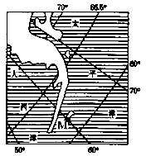20．图中M地以南常年盛行的风向是（ ）
A．东南风 B．东北风C．西南风 D．西北风

21．若某科考队员于某日北京时间13时30分在M地观测到太阳位于地平线上，则该地昼长大约是 （ ）

A．19小时 B．21小时 C．22小时 D．12小时
我国第二个南极科考站中山站（69°22′S，76 °22′ E），第三个南极科考站昆仑站（80°25′S，77°06′E）于2009年1月27日在南极内陆冰盖的最高点冰穹A地区胜利建成。读下图，完成22～23题。
22．在昆仑站进行天文观测的优势条件是（ ）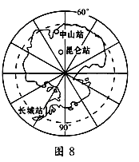
A．纬度高，气温低 B．全天候，观测广
C．极夜期长，空气稀薄 D．极昼期长，海拔较高
23．据图和材料判断，下列说法正确的是（ ）
A．昆仑站在长城站的西南方向 B．此时昆仑站可见美丽的极光
C．三个科考站的地球自转速度相同 D．中山站至昆仑站的直线距离约为1 200千米
下图是某湖泊及其沿岸示意图。据此回答24～25题。
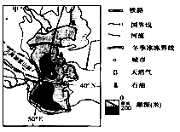24．对图中湖泊的描述正确的是( )
A．水位季节变化小
B．冬季无结冰现象
C．北部湖水比南部的含盐量大
D．北部湖底坡度较缓，南部湖底坡度较陡
25．图中甲地附近水草丰美，农牧业发达。其主要原因是（ ）
A．受到夏季风的影响，较为湿润
B．受到西风的影响，降水较多
C．冬季风从北冰洋带来丰富的水汽
D．多高山冰雪融水，水源较为丰富
读右图，回答 26～27 题。 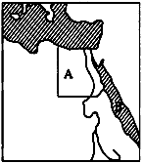
26．该地河流的河口附近，著名古迹严重缺损，其成因主要是（ ）
A.海浪侵蚀作用 B.物理风化和风力侵蚀作用
C.流水冲积作用 D.人类不合理活动
27.下列关于B水域的叙述正确的是（ ）
A.由于气候变干，范围将不断萎缩
B.由于地壳运动，范围将不断扩大
C.东西两岸的气候截然不同
D.南北两端都有大河注入
读“某地等温线图”，回答第28～30题。
28. 影响图中A、B两点气温不同的主要因素是（ ）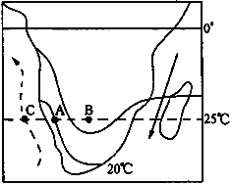
①纬度 ②洋流 ③海陆位置 ④地形
A.①② B.②③ C.③④ D.①④
29.如果图中等温线改为向北凸出，等温线最北点距大陆最南端距离最长的时间是（ ）
A.1月 B.5月 C.7月 D.10月
30.图中C地渔业资源丰富的主要原因是（ ）
A.寒流经过 B.暖流经过 C.有上升流 D.寒暖流交汇

二、综合题
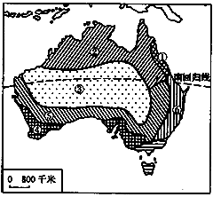31. 读图，回答下列问题 （7分）
（1）、写出右图中气候类型。 ③ ，④ ；
（2）、虽然这块大陆四面环海，但大部分地区的气候 ，原因是
。
（3）、澳大利亚被称为“骑在羊背上的国家”，简述养羊优越的条件有哪些？
。
（4）①气候的成因是 。
32、读下面“河流剖面与河口附近地形示意图”，回答下列问题。（3分）
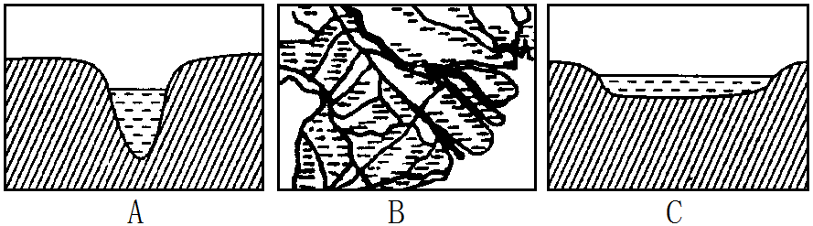

（1）剖面A位于河流的 游山区，切割作用显著，河谷呈“ ”字形。
（2）剖面C位于河流的 游，河谷展宽，泥沙的沉积作用显著，两岸多形成 平原。
（3）图B位于河流 附近，往往形成 地形。
33、读图，完成下列问题：（10分）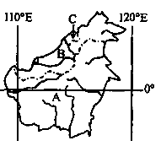
（1）图中岛屿名称是 ，所属气候类型是 。
（2）写出图中字母表示的国家：
A ；B ；
（3）该岛的地势分布特点是 ，判断的理由是 。
（4）A、B两国主要经济作物的农业地域类型是 ，B国的最主要农产品是 .
（5）该岛盛产的能源主要是 ，它主要出口到 。
34.读下面两个国家轮廓图，在图上填国名和首都名称，并回答下列问题。（10分）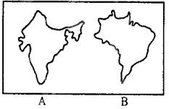
（1）两国共同的资源是 ，两国工业生产的共同特点是 。
（2）A国主要经济作物是 、 ；B国产量居世界首位的农产品是 、 等。
（3）A国最大海港是 ，B国最大海港是 。
（4）简述B国最大河流的水文特征。
35、图1和图2是某两国跨流域调水工程局部示意图，图2中饼状图是C城市的工业结构图，A、B是两个水资源调入区代表性城市。读图表，回答下列问题。（10分）
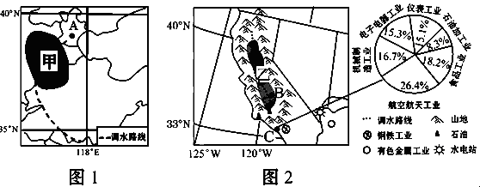
表 A、B两城市多年月均温（单位：℃）
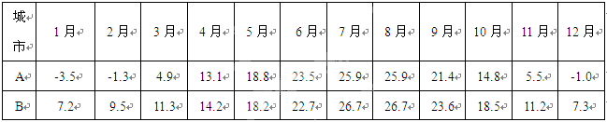
（1）与A相比，B的气温有何特点？
（2）分析图中的两个水资源调入区缺水自然原因的异同点。
（3）从经济、劳动力因素分析甲、乙两区域作为农产品商品基地不同的有利条件。
（4）根据图2分析C城市最大工业部门发展的有利条件。
高二地理答案
